详细设计说明书

# 引言

## 1.1：编写目的

随着移动科技的发展和移动设备的普及，广大人民关注周围的人的时间越来越少，沉浸在手机的世界中的时间越来越多。开发本软件则可以有效的督促广大人民减少手机依赖度。

## 1.2：背景：

就督促人们远离手机的措施来说，我们不能开发软件强制性将用户拉离手机，只能间接性的督促和提醒人们自己使用手机时间过长，利用人类的自制力来达到目的。就小规模的软件调研来看，市场上已有部分检测手机使用市场的软件流行，但是它们功能单一，平台独立，不便于推广和传播。

开发这款软件，我们可以利用好友间排名、其他数据监控以及数据分享功能来吸引广大群众来减小每日使用手机的时长。就”远离手机，关心周边的人“来说，本款软件是十分适合的。

## 1.3：预期读者：

本说明书的预期读者为客户、业务或需求分析人员、测试人员、用户文档编写者、项目管理人员。

## 1.4：参考资料：

**《软件工程》第三版**  王⽴福，孙艳春、刘学洋

其余待定

# 程序系统的结构

精化后的MSD：

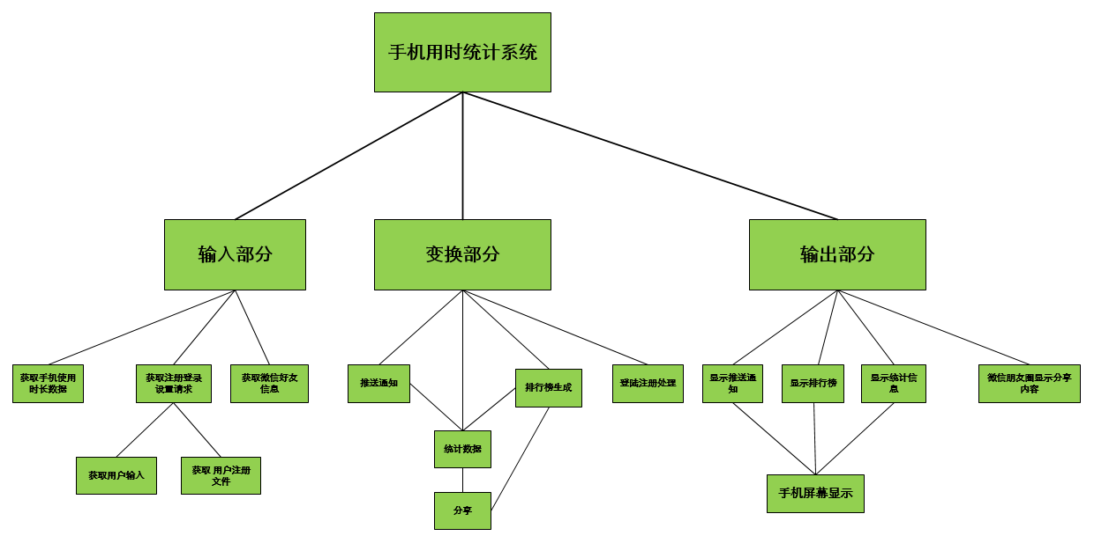

本软件由输入部分、输出部分、变换部分三个部分一共15个程序模块组成，每个部分各五个模块，下面将介绍各个模块的功能、性能、数据规定、流程图以及N-S图。

# 输入部分

## 获取手机使用时长模块说明

### 3.1.1模块描述

这个模块属于软件的输入部分，主要实现软件的获得手机使用数据功能

模块需要常驻内存

模块可重入，可以并发执行。

### 3.1.2功能

1. 当用户使用手机时，获取进程信息，系统时间等信息。
2. 合适的处理中断。

### 3.1.3性能

1. 实时获得使用数据，延迟小于100ms
2. 占用手机资源不得超过CPU的5%
3. 做到透明操作。
4. 每秒运行一次，时间精度应精确到毫秒。

### 3.1.4输入项

|  |  |  |  |
| --- | --- | --- | --- |
| 信息项 | 信息 | 数据类型 | 数据来源 |
| 系统信息 | 手机使用信息 | 由操作系统API决定 | 手机操作系统 |

### 3.1.5输出项

无

### 3.1.6算法

中断优先级调度算法

### 3.1.7流程逻辑

begin

while true begin

获取活跃进程信息、系统待机信息

将获取的手机使用信息发送给统计数据模块

等待1秒

end

end

### 3.1.8接口

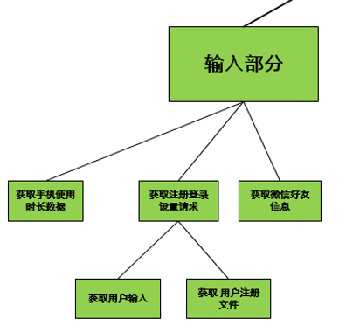

获取手机使用时长模块与统计数据模块有交互

统计数据模块接口：参见之前模块。

数据文件：与本地数据存储、历史数据存储文件有数据交互

是否与数据库有交互:是

### 3.1.9存储分配

无。

### 3.1.10注释设计

1. 首部：获取手机使用时长模块。

### 3.1.11尚未解决的问题

无。

## 获取注册登录设置请求模块说明

### 3.2.1模块描述

这个模块属于软件的输入部分，实现软件的获得用户输入和请求数据功能

模块不常驻内存

模块可重入，可以并发执行。

### 3.2.2功能

1. 当用户使用本应用时处理用户输入。
2. 对用户输入信息进行合理性检查。

### 3.2.3性能

无。

### 3.2.4输入项

|  |  |  |  |
| --- | --- | --- | --- |
| 信息项 | 信息 | 数据类型 | 数据来源 |
| 用户信息 | 用户输入信息 | String | 用户输入 |
| 用户信息 | 用户注册信息 | Userinfo | 用户注册模块 |

### 3.2.5输出项

|  |  |  |  |
| --- | --- | --- | --- |
| 信息项 | 信息 | 数据类型 | 数据目的 |
| 用户信息 | 用户登录注册信息 | Userinfo | 登陆注册处理模块 |
| 用户信息 | 用户设置信息 | String/long | 统计数据模块 |
| 用户信息 | 用户请求信息 | String/long | 输出部分 |

### 3.2.6算法

加密算法。

### 3.2.7流程逻辑

begin

if 用户从设置页面输入 then begin

输出用户设置信息

end

else if 用户从登录注册页面输入 then begin

输出用户登录注册信息

end

else if 用户点击功能按键 then begin

输出用户请求信息

end

end

### 3.2.8接口



获取手机使用时长模块有获取用户输入和获取用户注册文件两个子模块。

查询请求(含排行榜，历史数据，分享) ：QueryRequest Request( int queryType, string userInfo )

登录请求：LoginInfo Login(string username, string password)

每日目标 ：DailyGoal setDailyGoal(float time)

注册请求：LoginInfo UserLogin(string username, string password)

数据文件：无

是否与数据库有交互:是

### 3.2.9存储分配

无。

### 3.2.10注释设计

a.首部：获取并初步处理用户输入和请求。

### 3.2.11尚未解决的问题

无。

## 获得用户注册文件模块说明

### 3.3.1模块描述

这个模块属于软件的输入部分，实现软件的获得用户信息功能

模块不常驻内存

模块可重入，可以并发执行。

### 3.3.2功能

当用户打开应用时，先从用户注册文件获得已保存的用户信息，即记住用户名和密码功能。

### 3.3.3性能

1. 透明操作
2. 延迟时间不得超过100ms

### 3.3.4输入项

|  |  |  |  |
| --- | --- | --- | --- |
| 信息项 | 信息 | 数据类型 | 数据来源 |
| 用户信息 | 用户信息 | Userinfo | Userinfo.data文件 |

### 3.3.5输出项

|  |  |  |  |
| --- | --- | --- | --- |
| 信息项 | 信息 | 数据类型 | 数据目的 |
| 用户信息 | 用户信息 | Userinfo | 获取注册登录设置请求模块 |

用户信息，数据类型：userinfo，输出：获取注册登录设置请求模块。

### 3.3.6算法

数据库优化算法。

### 3.3.7流程逻辑

begin

if 用户选择登陆 then begin

输出用户名，密码

end

else if 用户选择注册 then begin

输出注册信息

end

end

ns图：

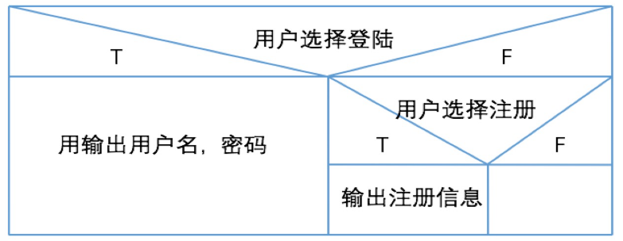

### 3.3.8接口



获取手机使用时长模块属于输入部分的获取注册登录设置请求模块。

LoginInfo UserLogin(string username, string password)。

数据文件：与userinfo.data文件有交互

是否与数据库有交互:否

### 3.3.9存储分配

无。

### 3.3.10注释设计

a.首部：读取用户注册文件。

### 3.3.11尚未解决的问题

无。

## 获得用户输入模块说明

### 3.4.1模块描述

这个模块属于软件的输入部分，实现软件的获取用户输入功能

模块常驻内存

模块可重入，可以并发执行。

### 3.4.2功能

当用户打开应用时，获得用户的设置和登录注册输入信息。

### 3.4.3性能

1. 延迟时间不得超过100ms
2. 不得影响其他模块的运行
3. 数据正确传输
4. 数据加密解密准确

### 3.4.4输入项

|  |  |  |  |
| --- | --- | --- | --- |
| 信息项 | 信息 | 数据类型 | 数据目的 |
| 用户信息 | 用户输入信息 | Int/string | 应用交互界面 |

### 3.4.5输出项

|  |  |  |  |
| --- | --- | --- | --- |
| 信息项 | 信息 | 数据类型 | 数据目的 |
| 用户信息 | 用户输入信息 | Int/string | 获取注册登录设置请求模块 |

### 3.4.6算法

加密解密算法。

### 3.4.7逻辑

begin

if 用户确认 then begin

输出用户输入

end

end

### 3.4.8接口



获取手机使用时长模块属于输入部分的获取注册登录设置请求模块。

接口和上级模块相同

文件访问和上级模块相同

是否访问数据库：否

### 3.4.9存储分配

无。

### 3.4.10注释设计

a.首部：获取用户输入。

### 3.4.11尚未解决的问题

无。

## 获得微信好友模块说明

### 3.5.1模块描述

这个模块属于软件的输入部分，实现软件的获得微信好友数据功能

模块不常驻内存

模块可重入，可以并发执行。

### 3.5.2功能

当用户微信登陆时，获取微信好友信息。

### 3.5.3性能

1、尽可能地低延迟

2、模块独立

### 3.5.4输入项

|  |  |  |  |
| --- | --- | --- | --- |
| 信息项 | 信息 | 数据类型 | 数据来源 |
| 微信信息 | 微信用户信息 | 由微信SDK决定 | 微信应用 |

### 3.5.5输出项

|  |  |  |  |
| --- | --- | --- | --- |
| 信息项 | 信息 | 数据类型 | 数据目的 |
| 微信信息 | 微信好友信息 | string | 排行榜生成模块 |

### 3.5.6算法

未知。

### 3.5.7流程逻辑

begin

if 用户微信登录 then begin

输出微信好友信息

end

end

### 3.5.8接口



获取手机使用时长模块属于输入部分。

WeiChatFriendInfo getFriendInfo()。

数据文件：无

是否与数据库有交互:否

### 3.5.9存储分配

无。

### 3.5.10注释设计

a.首部：获取微信好友信息。

### 3.5.11尚未解决的问题

1. 如何与微信平台进行数据交互。
2. 如何正确的获得好友列表。
3. 如何降低延迟。

# 变换部分

## 统计数据模块设计说明

### 4.1.1模块描述

这个模块是软件的核心模块，实现软件的主要功能，用来统计手机以及软件的用时数据及其处理。

由于该模块的频繁使用，该模块需要常驻内存。

该模块可重入，可以并发执行。

### 4.1.2功能

1、根据手机使用和待机数据更新本日用时数据以及历史数据。

2、根据用户设置命令修改手机用时设置，或者返回错误提示。

3、当本日用时达到设置用时时，启动推送通知模块。

1. 当日期变化时，保存和上传数据。保存目标：历史数据。上传数据目标:手机用时数据库。

### 4.1.3性能

1. 占用手机资源时刻不得超过CPU资源的5%
2. 不得影响用户的正常使用。
3. 每秒运行一次，时间精度应精确到小数点后三位小数。
4. 中断优先级以时钟中断为先

### 4.1.4输入项

|  |  |  |  |
| --- | --- | --- | --- |
| 信息项 | 信息 | 数据类型 | 数据来源 |
| 活跃进程信息 | 进程名 | String | 手机操作系统 |
| 系统待机信息 | 状态码 | Int | 手机操作系统 |
| 用户设置指令 | 指令信息 | String | 用户输入 |
| 用户设置指令 | 目标设置信息 | Int | 用户输入 |
| 系统信息 | 系统时间 | Long | 手机操作系统 |

### 4.1.5输出项

|  |  |  |  |
| --- | --- | --- | --- |
| 信息项 | 信息 | 数据类型 | 数据目的 |
| 手机用时信息 | 手机本日使用时间 | Apptime | 临时数据文件 |
| 系统信息 | 错误码 | Int | 屏幕显示模块 |
| 统计信息 | 手机用时时间 | Apptime | 历史数据、数据库 |
| 统计信息 | 软件使用信息 | Apptime | 历史数据、数据库 |
| 统计信息 | 手机触屏频率 | Int | 历史数据、数据库 |
| 统计信息 | 软件名称 | String | 历史数据、数据库 |

### 4.1.6算法

软件之间频繁的进程切换采用动态优先级进程调度+时间片轮转+前后台分级算法。

数据统计无复杂算法。

数据显示用到若干光栅算法。

### 4.1.7流程逻辑

伪码：

begin

初始化本日用量

while true

begin

根据活跃进程信息、系统待机信息更新本日用量

if收到修改用量设置命令

then

if 用户输入合法

then 根据收到的用户输入修改用量设置

else 通知输出模块有输入错误

if 本日用量达到用量设置

then 通知推送通知模块

if 日期变化

then

begin

将本日用量保存到历史数据

if 用户已登录

then

begin

将用户本日用量上传至数据库

通知排行榜生成模块本地数据已上传

end

初始化本日用量

end

等待1秒

end

end

N-S图：

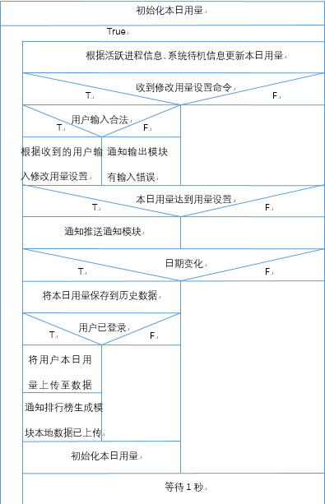

### 4.1.8接口

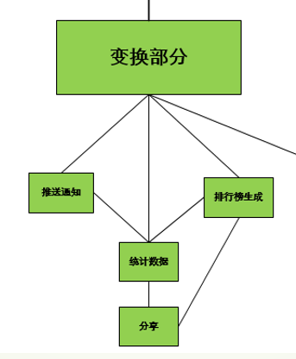

统计数据模块与推送通知模块，排行榜生成模块，分享模块有交互。

排行榜生成模块：

排行榜生成： RankingInfo* Ranking(UserInfo userinfo)

推送通知模块：

推送： PushInfo TongJiAndTuiSong(UserInfo userinfo, PhoneUsingTime phonetime, DailyGoal usergoal)

统计数据与推送：

PushInfo TongJiData(UserInfo uesrinfo, PhoneUsingTime phonetime, DailyGoal usergoal)

Void HandleData(UserInfo userinfo, PhoneUsingTime phonetime)

分享模块：

分享： ShareInfo Share(UserInfo userinfo)

数据文件：

与历史数据文件有数据交互。

是否与数据库有交互：

是

### 4.1.9存储分配

与临时数据文件有数据交互。

### 4.1.10注释设计

首部：统计数据模块，更新本日数据

分支点/用户设置指令:修改设置信息

分支点/达到设置用量：已到达设置用量，推送通知

分支点/日期变更：本日统计数据完成，上传数据库，更新历史数据

### 4.1.11尚未解决的问题

无

## 4.2模块设计说明

### 4.2.1模块描述

这个模块属于软件的变换部分，实现软件的生成排行榜功能。

鉴于减小资源占用原则，模块不常驻内存。

该模块可重入，可以并发执行。

### 4.2.2功能

根据本机数据和数据库上微信好友的数据生成排行榜表项。

### 4.2.3性能

1. 在用户容忍范围内快速生成或更新排行榜表项，最好少于100ms
2. 后台运行
3. 运行时不影响用户的正常使用

### 4.2.4输入项

|  |  |  |  |
| --- | --- | --- | --- |
| 信息项 | 信息 | 数据类型 | 数据来源 |
| 用户信息 | 用户名称以及数据 | Userinfo | 历史数据文件 |
| 好友信息 | 好友名称以及数据 | Userinfo | 后台数据库 |

### 4.2.5输出项

|  |  |  |  |
| --- | --- | --- | --- |
| 信息项 | 信息 | 数据类型 | 数据目的 |
| 排行榜信息 | 排行榜表项 | Rankinginfo* | 输出显示排行榜 |

### 4.2.6算法

第四次会议决定:生成时使用快速排序算法，更新时使用插入排序算法。

第五次会议决定：全部使用堆排序。

### 4.2.7程序逻辑

伪码：

begin

while true

if 本地数据已上传

then

begin

根据微信好友信息从数据库获取昨日用量信息，并通知他们好友数据已更新

将好友用量排序得到排行榜

输出排行榜

end

else if 好友数据已更新 then begin

将更新的数据加入排行榜

输出排行榜

end

end

程序框图：

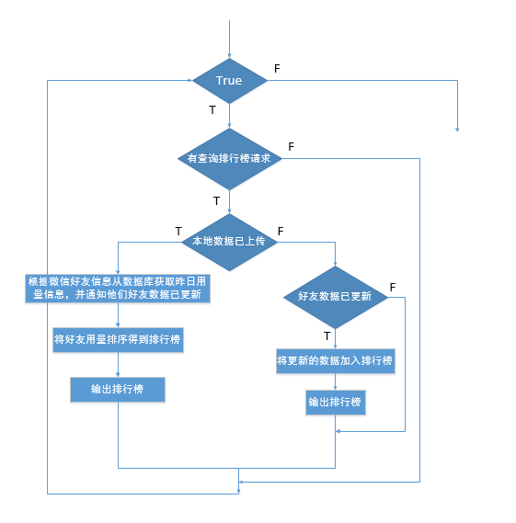

### 4.2.8接口



排行榜生成模块与推送通知模块，分享模块有交互。

推送通知模块（排行榜生成）：

RankingInfo* Ranking(UserInfo userinfo)

RankingInfo* calcRanking(FriendInfo* usersInfo)

分享模块：

ShareInfo Share(UserInfo userinfo)

数据文件：与历史数据文件有交互

是否与数据库有交互:是

数据结构：

排行榜表项：链表。

### 4.2.9存储分配

为排行榜表项分配内存。

### 4.2.10注释设计

首部：排行榜生成模块，本地数据上传后运行

分支点/好友数据已更新:插入好友数据。

### 4.2.11未解决的问题

无。

## 4.3推送通知模块说明

### 4.3.1模块描述

这个模块属于软件的变换部分，实现软件的生成通知推送功能。

鉴于减小资源占用原则，模块不常驻内存。

该模块可重入，可以并发执行。

### 4.3.2功能

当用户手机用量达到设定用时时长时，由统计数据模块调用对应接口，发出推送通知。

### 4.3.3性能

1. 生成推送通知时间严格在用户容忍的范围内，不得超过100ms
2. 需要优先级较高

### 4.3.4输入项

|  |  |  |  |
| --- | --- | --- | --- |
| 信息项 | 信息 | 数据类型 | 数据来源 |
| 数据信息 | 用户手机用时时长 | Lang | 统计数据模块 |

### 4.3.5输出项

|  |  |  |  |
| --- | --- | --- | --- |
| 信息项 | 信息 | 数据类型 | 数据目的 |
| 推送信息 | 推送通知信息 | String | 屏幕显示推送模块 |

### 4.3.6算法

无。

(以下不介绍线程调度、图像显示算法)

### 4.3.7流程逻辑

begin

获得用户预设目标

推送进程使用时间提醒

end

### 4.3.8接口



推送通知模块与统计数据模块有交互

接口：无

数据文件：无

是否与数据库有交互:否

### 4.3.9存储分配

不需要为此模块分配存储。

### 4.3.10注释设计

首部：推送通知模块，生成推送信息并推送

### 4.3.11尚未解决的问题

寻找统计手机时长的API。

## 4.4分享模块说明

### 4.4.1模块描述

这个模块属于软件的变换部分，实现软件分享功能

模块不常驻内存

模块可重入，可以并发执行。

### 4.4.2功能

当用户生成分享请求时，该模块生成分享信息，并且调用分享接口。

### 4.4.3性能

1. 分享信息生成速度要在用户容忍范围内，小于100ms
2. 该模块不影响其他模块的运行
3. 该模块不影响其他软件的运行

### 4.4.4输入项

|  |  |  |  |
| --- | --- | --- | --- |
| 信息项 | 信息 | 数据类型 | 数据来源 |
| 数据信息 | 用户手机用时时长 | Lang | 历史数据模块 |

### 4.4.5输出项

|  |  |  |  |
| --- | --- | --- | --- |
| 信息项 | 信息 | 数据类型 | 数据目的 |
| 分享信息 | 分享信息 | 由微信sdk决定 | 微信朋友圈显示 |

### 4.4.6算法

图形界面算法

### 4.4.7流程逻辑

伪码：

begin

if 用户选择分享 then begin

从本地历史数据文件读取用量

生成要分享内容

if 用户已登录 then begin

输出分享内容

end

end

end

N-S图：

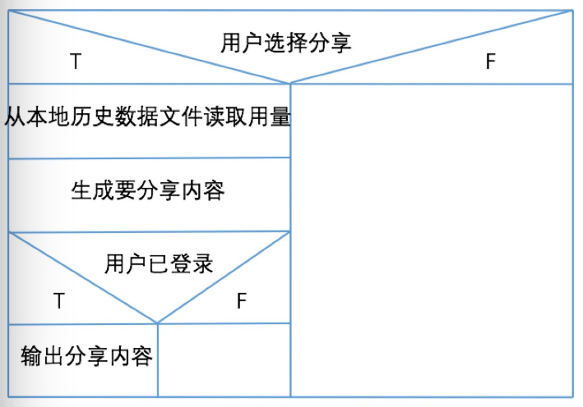

### 4.4.8接口



推送通知模块与统计数据模块和排行榜生成有交互。

统计数据模块和排行榜生成模块接口：参见上面模块。

数据文件：与历史数据文件有交互

是否与数据库有交互:否

### 4.4.9存储分配

1. 保存分享信息到历史信息
2. 保存分享图片。

### 4.4.10注释设计

首部：分享模块，生成分享信息

### 4.4.11尚未解决的问题

无。

## 4.5登陆注册处理模块说明

### 4.5.1模块描述

这个模块属于软件的变换部分，实现软件的登录注册功能

模块不常驻内存

模块可重入，不可并发执行。

### 4.5.2功能

1. 记录并处理用户的注册操作，并且返回相应的提示。
2. 记录并处理用户的登陆操作，并且返回相应的提示。
3. 处理错误操作。

### 4.5.3性能

1. 调用后与后台进行网络通信，具有高延迟，尽可能的降低延迟时间。
2. 不与其他软件起冲突

### 4.5.4输入项

|  |  |  |  |
| --- | --- | --- | --- |
| 信息项 | 信息 | 数据类型 | 数据来源 |
| 用户信息 | 用户账号、密码等 | Userinfo | 获取注册登录设置请求模块 |

### 4.5.5输出项

|  |  |  |  |
| --- | --- | --- | --- |
| 信息项 | 信息 | 数据类型 | 数据目的 |
| 用户信息 | 用户账号、密码等 | Userinfo | 显示模块/用户注册文件 |

### 4.5.6算法

(正在寻找优化数据库查找数据的算法，暂无)

无。

### 4.5.7流程逻辑

begin

将用户输入的用户名密码信息发送至数据库

根据返回信息修改用户注册文件

通知输出模块将数据库反馈登陆信息返回给用户

end。

### 4.5.8接口

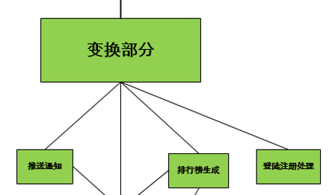

注册于登录模块与其他模块之间无交互

接口：无

数据文件：无

是否与数据库有交互:是

### 4.5.9存储分配

不需要。

### 4.5.10注释设计

.a首部：推送通知模块。

### 4.5.11尚未解决的问题

数据库优化。

# 输出部分

## 5.1微信朋友圈显示分享内容模块说明

### 5.1.1模块描述

微信朋友圈显示分享内容模块属于软件的输出部分，实现软件的微信分享功能

模块不常驻内存

可重入

### 5.1.2功能

1. 当用户选择分享时，调用微信的相关接口，输出已生成的分享信息。
2. 正确处理网络丢包问题

### 5.1.3性能

1. 正确处理丢包问题。
2. 在良好的网络连接下尽量做到低延迟
3. 数据包再发送等待时长为1s，发送五次不成功则返回错误信息

### 5.1.4输入项

|  |  |  |  |
| --- | --- | --- | --- |
| 信息项 | 信息 | 数据类型 | 数据来源 |
| 用户信息 | 用户请求 | Int | 获取注册登录设置请求模块 |
| 分享信息 | 分享的内容（图片等） | Image/string/int | 分享模块 |

### 5.1.5输出项

|  |  |  |  |
| --- | --- | --- | --- |
| 信息项 | 信息 | 数据类型 | 数据目的 |
| 分享信息 | 分享的内容 | Image/string/int | 微信应用 |

分享的内容，图片等，输出：微信应用。

### 5.1.6算法

无。

### 5.1.7流程逻辑

begin

生成分享内容

将分享内容发送到微信朋友圈

end

### 5.1.8接口

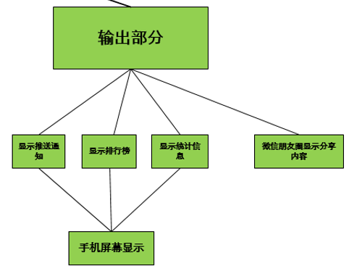

微信朋友圈显示分享内容模块属于输出部分。

ShareInfo postSharingInfo()。

数据文件：无

是否与数据库有交互:是

### 5.1.9存储分配

无。

### 5.1.10注释设计

a.首部：微信朋友圈显示分享内容模块。

### 5.1.11尚未解决的问题

无。

## 5.2显示推送通知模块说明

### 5.2.1模块描述

显示推送通知模块属于软件的输出部分，实现软件的输出推送通知功能。

模块不常驻内存

模块可重入

### 5.2.2功能

当用户手机使用时长达到设定值时，推送相关通知提醒用户。

### 5.2.3性能

1. 优先级适当
2. 信息正确
3. 延迟小于10s

### 5.2.4输入项

|  |  |  |  |
| --- | --- | --- | --- |
| 信息项 | 信息 | 数据类型 | 数据来源 |
| 推送信息 | 推送通知的内容 | String | 推送通知模块 |

### 5.2.5输出项

|  |  |  |  |
| --- | --- | --- | --- |
| 信息项 | 信息 | 数据类型 | 数据目的 |
| 推送信息 | 推送通知的的内容 | 由手机系统决定 | 屏幕显示 |

推送通知的内容，数据类型有手机系统决定，输出：屏幕输出。

### 5.2.6算法

无。

### 5.2.7流程逻辑

begin

生成进程使用时间提醒的推送信息

通知手机屏幕显示模块有推送信息

输出推送信息

end

### 5.2.8接口



显示推送通知模块属于输出部分，为手机屏幕显示模块的子模块。

PushInfo postDailyInfo()。

数据文件：无

是否与数据库有交互:否

### 5.2.9存储分配

无。

### 5.2.10注释设计

a.首部：显示推送模块。

### 5.2.11尚未解决的问题

无。

## 5.3显示排行榜模块说明

### 5.3.1模块描述

显示排行榜模块属于软件的输出部分，实现软件的展示排行榜功能

模块不常驻内存

模块可重入。

### 5.3.2功能

当用户选择显示排行榜时，显示已生成的排行榜。

### 5.3.3性能

1. 请求与显示之间的延迟不得超过100ms
2. 传输数据的正确性

### 5.3.4输入项

|  |  |  |  |
| --- | --- | --- | --- |
| 信息项 | 信息 | 数据类型 | 数据来源 |
| 用户信息 | 用户显示排行榜请求 | Int | 获取注册登陆设置请求 |

### 5.3.5输出项

|  |  |  |  |
| --- | --- | --- | --- |
| 信息项 | 信息 | 数据类型 | 数据目的 |
| 排行榜信息 | 排行榜表项 | 取决于手机SDK | 手机屏幕显示 |

### 5.3.6算法

无。

### 5.3.7流程逻辑

begin

生成排行榜页面

输出排行榜页面

end

### 5.3.8接口



显示排行榜模块属于输出部分。

RankingInfo*postRankingInfo()。

数据文件：无

是否与数据库有交互:否

### 5.3.9存储分配

无。

### 5.3.10注释设计

a.首部：显示排行榜。

### 5.3.11尚未解决的问题

无。

## 5.4显示统计信息模块说明

### 5.4.1模块描述

这个模块属于软件的输入部分，实现软件的获得用户信息功能

模块不常驻内存

模块可重入，可以并发执行。

### 5.4.2功能

当用户选择打开应用时，显示当日的统计信息。

### 5.4.3性能

1. 流畅地显示图标和动画。
2. 延迟不得低于100ms

### 5.4.4输入项

|  |  |  |  |
| --- | --- | --- | --- |
| 信息项 | 信息 | 数据类型 | 数据来源 |
| 用户信息 | 用户请求 | Int | 获取注册登录设置请求模块 |
| 系统信息 | 统计信息 | Image等 | 统计数据模块 |

用户请求，数据类型int，来源：获取注册登录设置请求模块

统计信息图表，图片等，来源：统计数据模块。

### 5.4.5输出项

|  |  |  |  |
| --- | --- | --- | --- |
| 信息项 | 信息 | 数据类型 | 数据目的 |
| 系统信息 | 统计信息的图标等 | Image等 | 屏幕输出 |

### 5.4.6算法

无。

### 5.4.7流程逻辑

begin

生成统计信息图表

输出统计信息图表

if 用户选择查看历史数据 then begin

显示历史数据

end

end

### 5.4.8接口



显示统计信息模块属于输出部分，为手机屏幕显示子模块。

PastData postPastData()。

数据文件：无

是否与数据库进行交互：否

### 5.4.9存储分配

当日信息图表和历史信息图表。

### 5.4.10注释设计

a.首部：显示统计内容。

### 5.4.11尚未解决的问题

无。

## 5.5手机屏幕显示模块说明

### 5.5.1模块描述

这个模块属于软件的输出部分，实现软件主要输出功能

模块不常驻内存

可重入。

### 5.5.2功能

当用户打开应用和发出相应请求时，输出对应的界面。

### 5.5.3性能

1. 延迟时间低于100ms
2. 输出内容适应屏幕。

### 5.5.4输入项

|  |  |  |  |
| --- | --- | --- | --- |
| 信息项 | 信息 | 数据类型 | 数据来源 |
| 用户信息 | 用户请求 | Int | 获取注册登录设置请求模块 |
| 推送信息 | 推送通知 | String | 统计数据模块 |
| 排行榜信息 | 排行榜信息 | 取决于手机操作系统SDK | 排行榜生成模块 |
| 系统信息 | 统计信息 | ---- | 数据统计模块 |

### 5.5.5输出项

|  |  |  |  |
| --- | --- | --- | --- |
| 信息项 | 信息 | 数据类型 | 数据目的 |
| --- | 要显示的内容 | ---- | 手机屏幕 |

### 5.5.6算法

无。

### 5.5.7流程逻辑

begin

if 有推送信息 then begin

显示推送信息

end

if 有输入错误 then begin

显示错误信息

end

if 用户打开应用 then begin

通知显示统计信息模块输出统计信息图表

显示统计信息图表

if 用户选择排行榜 then begin

通知显示排行榜模块输出排行榜页面

显示排行榜页面

end

end

N-S图

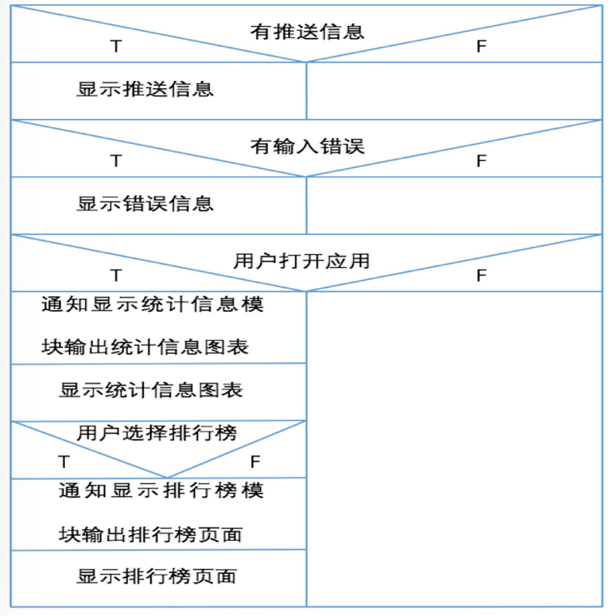

### 5.5.8 end接口



手机屏幕显示模块属于输出部分。包括显示推送通知模块，显示排行榜模块，显示统计信息模块。

显示统计信息: PastData postPastData()

显示推送信息: PushInfo postDailyInfo()

显示排行榜： RankingInfo* postRankingInfo()。

数据文件:显示内容的临时文件

是否与数据库进行交互:否

### 5.5.9存储分配

显示内容的临时文件。

### 5.5.10注释设计

a. 首部：手机显示模块

b. 分支点/有推送信息：调用手机系统推送通知API

c. 分支点/输入错误：提示输入错误及类型

d. 分支点/打开应用：默认输出统计数据

e. 分支点/排行榜：生成和更新排行榜。

### 5.5.11尚未解决的问题

手机界面显示的排版问题。